目 录
第一次全市高中物理教研活动
我校物理教研组第一次集体备课
我校物理组陶兆宝和陈新华老师分获 “江苏省中学特级教师”和“减负增效优秀教师”称号
丁岳林老师物理教育主题论坛
我校物理组被评为常州市中小学首届示范教研组

第一次全市高中物理教研活动

2010-2011学年第一学期全市高中物理教师第一次教研活动，在2010年8月30日上午8:30常州市田家炳中学由常州市物理教研员汪明主持，教研活动主题为《为减负增效与教师成长》。
汪明教研员分别从减负增效与课堂教学，减负增效与教师文化素养等方面阐述，汪老师条理清晰，深入浅出的探讨物理教学与减负增效，与我校在2006年久提出的增效减负的理念是一致的。我校物理教师已经深刻体会到增效减负对物理教学的重要作用。
我们并将继续“增效减负”的教学理念，为学生上好高效率的物理课，减轻学生的负担，使学生真正享受素质教育，加强自身的文化素养，逐步成长。
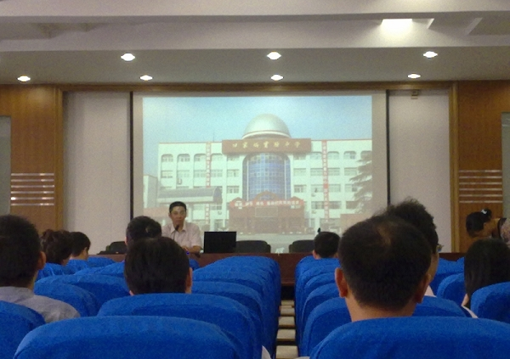
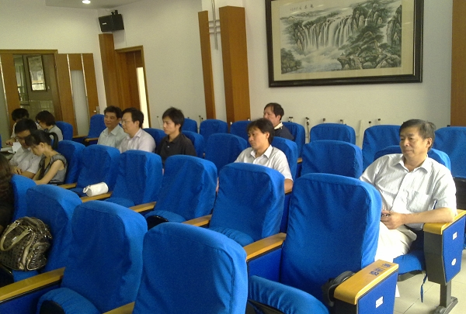

我校物理教研组第一次集体备课

2010年8月31日，学生开学报到的第一天，下午四点，我校高中物理教师在物理实验楼，第一次集体备课。首先是祝贺陶兆宝主任成为江苏省特级教师，他是我们身边的学习榜样。
然后，由物理教研组长徐斌老师，制定了物理教研组的集体备课纲要，基本内容为：
一、集体备课
1. 对上周教学中存在的问题进行讨论，找出妥善的处理办法。
2. 了解、交流或通报上周学案的使用情况。
3. 交流或通报上周作业批改情况，把错误率高的习题编入错题集。
4. 由备课组长提醒备课任务，再明确主备人，并提出要求。
5. 检查35岁以下青年老师的备课本。
6. 主备人针对讨论稿说课，其他老师提出不同的观点修订补充，集思广益。
7. 在主备人说课的基础上，完善每一节学案。
8. 分工到准备实验的老师，主动提前到实验室和实验员联系，并协作实验员做好实验的一切准备工作，演示实验提前一天通知实验员，并填写有关表格。
二、个人备课
1． 集体备课前写好每一节的教案。
2． 主备人以电子文本的形式做好并提前一周发给备课组长。
3． 在讨论稿上写清每题的答案，问题的设问形式。
4．实践后写好简短的教学反思
并做好了讨论稿的格式，基本内容为课题，教学目标，重点和难点，演示实验准备，要讲清的问题，例题、拓展及所要达到的预期目的，作业布置和学案要改的内容。以表格的形式将这些内容罗列出来，条理清晰，方便讨论。
--------------------------------------------------------------------------

我校物理组陶兆宝和陈新华老师分获 “江苏省中学特级教师”和“减负增效优秀教师”称号
金秋九月，我市迎来第26个教师节。9月9日下午，我校顾锡宏书记和完利梅副校长与新老教师来到省常中，共同参加了我市教育系统举办的教师节庆祝活动。
九月是收获的季节。我校教师在本次活动中大展风采，荣获多项殊荣。特别值得庆祝的是，物理组陶兆宝老师获得了“江苏省中学特级教师”称号，物理组陈新华老师获得了“减负增效优秀教师”称号。
常州市领导、教育局局长和多位校长纷纷寄语，给我市教育工作提出了真诚的建议和由衷的祝愿。活动紧扣“祖国的未来与人民教师的使命”这一主题，荟萃了童声、歌舞、朗诵和教师世家的感人事迹。
本次活动对我校新老师触动良多。常州各界对我们的教育事业给予了殷切的目光，龙城教育的锦绣篇章在我们面前焕发出璀璨的光芒。同学们对老师的礼赞，不仅是对我们以往工作的认可和感激，更是一种崇高而伟大的召唤，催促我们用更大的精神投入、更多的勤劳付出，为创造一个更加美好和谐的教育未来而努力奋斗！
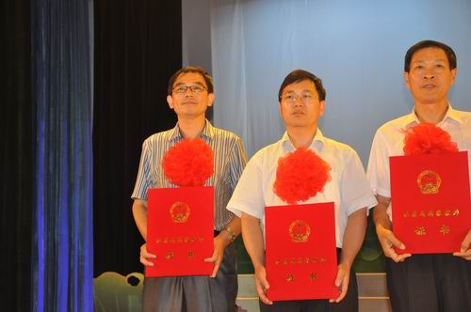
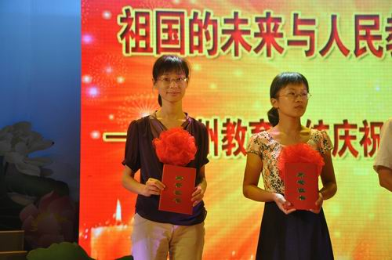

丁岳林老师物理教育主题论坛
——常州市中学名教师成长主题论坛之一
2010年9月11日，刚度过第26个教师节，常州市举办了常州市中学名教师成长主题论坛，丁岳林老师在省常中秋白厅为我们全市物理老师做了关于物理教育的报告，我校物理教研组所有的老师悉数参加此次论坛，仔细聆听各位老师的发言和丁岳林老师的报告，积极思考其他学校老师对物理教学的提问。
一开始，由常州市物理教研员汪明做主题论坛的开坛演讲，介绍常州历史文化、教育成绩和未来展望。
然后，常州市高级中学戚宝华校长致词，介绍丁岳林老师的几十年的教学工作，科研成就，教育事业等，最后戚宝华校长以物理学家的名言“如果我比别人看得远，那是因为我站在巨人肩上”，作为致词的结束语，并向丁岳林老师献花。
接着，丁岳林老师正式做报告《在成就学生的同时成长自己》，报告分三个方面，分别是：三十年教育历程、我与同伴共同成长和教学科研。内容很丰富，在座的全市物理老师，都很受启发。
丁岳林老师的报告之后，是虞俊老师做的发言，是对丁岳林老师的认识《炙热的情感》，还有李灯贵老师赞扬了名教师工作室的作用，带动了老师和周边学校的物理进度等等。
最后，是其他老师询问了丁岳林老师问题，比如薄弱学校物理教学如何展开，还有当物理教学到了一定年限后，自己遇到瓶颈该如何去解决等，丁岳林老师都给出了很好的回答和解决方法，获得了在座老师的热烈掌声。
我组各位老师在这次论坛中深受启发，对丁岳林老师教育工作的尊敬，对其科研工作的赞赏，以及丁老师对有疑问老师的精彩回答等等，我们很感谢常州市有这样的中学名教师成长主题论坛，给了一个很好的平台去交流物理教育，对教师的发展有着很好的促进作用。
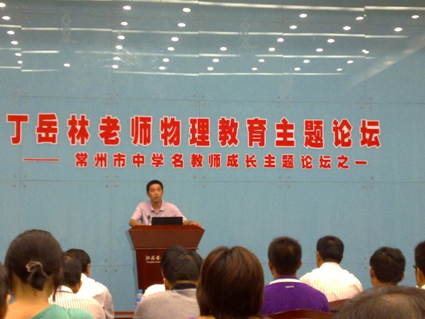
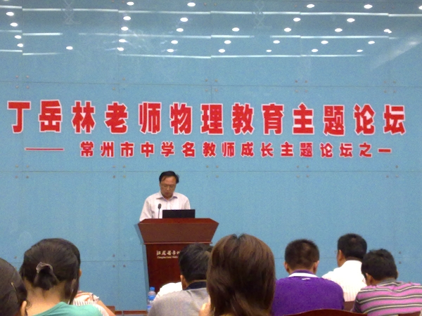
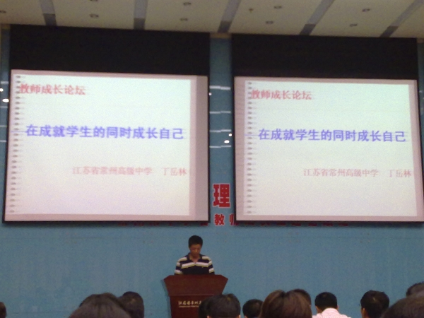

--------------------------------------------------------------------------
我校物理组被评为常州市中小学首届示范教研组

常州市中小学首届示范教研组评选工作于9月中旬结束，我校物理组被评为常州市中小学首届示范教研组。
长期以来，我校物理教研组锐意进取，开拓创新，在新课程改革的背景下，对照《常州市中小学优秀教研组评价标准》和《常州市中小学教研组建设章程》，我组上下统一认识，认真学习《新课程理念》，研究教材教法，精心设计教案，讲究教学策略，加强课堂管理，强化师生互动，关注学生的发展，提高课堂教学效率。
面对荣誉，我组老师们表示，将会把此次获奖作为不断前行的契机和动力，继续探索适合本校学情的教学模式，让一中的所有学生体会到学习物理的成功感。

